

# Российская Федерация

# Новгородская область Маловишерский район

### СОВЕТ ДЕПУТАТОВ БОЛЬШЕВИШЕРСКОГО ГОРОДСКОГО ПОСЕЛЕНИЯ

**Р Е Ш Е Н И Е**

|  |
| --- |
| **О внесении изменений в Гене­ральный план Большевишер­ского городского поселения** |

Принято Советом депутатов Большевишерского городского поселения

29 декабря 2022 года.

В соответствии со статьей 24 Градостроительного кодекса Российской Федерации, Федеральным законом от 06 октября 2003 года № 131-ФЗ «Об общих принципах организации местного самоуправления в Российской Федерации»,

Совет депутатов Большевишерского городского поселения

**РЕШИЛ:**

1. Внести изменения в Генеральный план Большевишерского городского поселения, утвержденный решением Совета депутатов Большевишерского городского поселения от 24.11.2011 №46, изложив его в прилагаемой редакции.

2. Опубликовать решение в муниципальной газете «Большевишерский вестник» и разместить на официальном сайте администрации Большевишерского городского поселения.

**Председатель Совета депутатов Н.В. Фомина**

**Глава поселения Т.А.Китаева**

29 декабря 2022 года

№ 93

п. Большая Вишера

|  |
| --- |
| Приложение |
| к решению Совета депутатов Большевишерского городского поселения Маловишерского муниципального района Новгородской области от 29.12.2022 №93 |

|  |
| --- |
| «Утвержден |
| решением Совета депутатов  Большевишерского городского  поселения  от 24.11.2011 №46 |

**ГЕНЕРАЛЬНЫЙ ПЛАН**

**БОЛЬШЕВИШЕРСКОГО ГОРОДСКОГО ПОСЕЛЕНИЯ**

**МАЛОВИШЕРСКОГО МУНИЦИПАЛЬНОГО РАЙОНА**

**НОВГОРОДСКОЙ ОБЛАСТИ**

**1. Положение о территориальном планировании**

# 1.1Общие положения

Генеральный план разработан на всю территорию Большевишерского городского поселения Маловишерского муниципального района Новгородской области.

Генеральный план разработан на период до 2032 года (20 лет).

# 1.2. Сведения о видах, назначении и наименованиях планируемых для размещения объектов местного значения поселения, их основные характеристики, их, а также характеристики зон с особыми условиями использования территорий в случае, если установление таких зон требуется в связи с размещением данных объектов

Таблица 1

| №  п/п | Наименование объекта | Основные характеристики | Местоположение | Характеристика зоны с особыми условиями использования территории | Статус объекта |
| --- | --- | --- | --- | --- | --- |
| 1 | 2 | 3 | 4 | 5 | 6 |
| 1 | Вид объектов: иные области в связи с решением вопросов местного значения поселения | | | | |
| Назначение объектов: создание условий для осуществления инвестиционной деятельности | | | | |
| 1.1 | Вишерский деревообрабатывающий завод «Домострой» | 7,9 га | Маловишерский район, пос. Большая Вишера | - | Планируемый к размещению |

**1.3. Параметры функциональных зон, а также сведения о планируемых для размещения в них объектов**

Таблица 2

|  |  |  |  |  |  |  |
| --- | --- | --- | --- | --- | --- | --- |
| **№** | **Наименование функциональной зоны** | | **Параметры функциональных зон** | | **Сведения о планируемых для размещения объектах** | **Значение объекта**[1] |
| **Площадь зоны, га** | **Максимальная этажность** |
| **1** | | **2** | **3** | **4** | 5 | **6** |
| 1 | | Зона застройки индивидуальными жилыми домами | 415,29 | до 3 этажей (включая мансардный) | Не размещаются |  |
| 2 | | Зона застройки малоэтажными жилыми домами | 12,68 | до 4 этажей включительно (включая мансардный) | Не размещаются |  |
| 3 | | Общественно-деловые зоны | 12,71 |  | Не размещаются |  |
| 4 | | Производственная зона | 11,43 |  | Вишерский деревообрабатывающий завод «Домострой» | местное |
| 5 | | Производственная зона, зоны инженерной и транспортной инфраструктуры | 0,075 |  | Не размещаются |  |
| 6 | | Зона инженерной инфраструктуры | 0,016 |  | Не размещаются |  |
| 7 | | Зона транспортной инфраструктуры | 5,34 |  | Не размещаются |  |
| 8 | | Зоны сельскохозяйственного использования | 233,85 |  | Не размещаются |  |
| 9 | | Зоны рекреационного назначения | 48,95 |  | Не размещаются |  |
| 10 | | Зона лесов | 78412,14 |  | Не размещаются |  |
| 11 | | Зона кладбищ | 2,01 |  | Не размещаются |  |
| 12 | | Зона акваторий | 90,3 |  | Не размещаются |  |

**2. Карта планируемого размещения объектов местного значения**

**Большевишерского городского поселения**

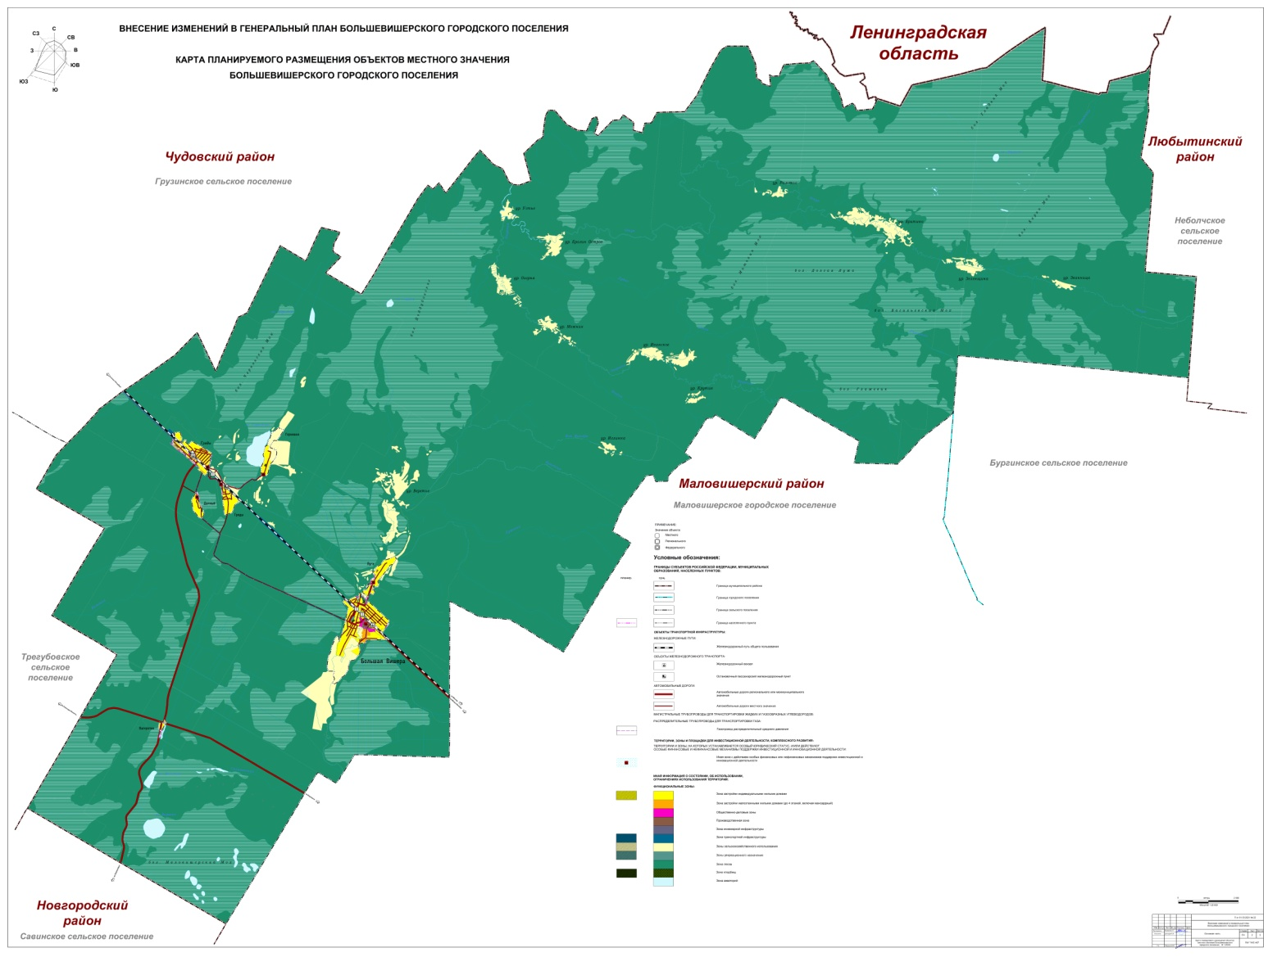

**3. Карта границ населенных пунктов (в том числе границ образуемых населенных пунктов), входящих в состав Большевишерского городского поселения**

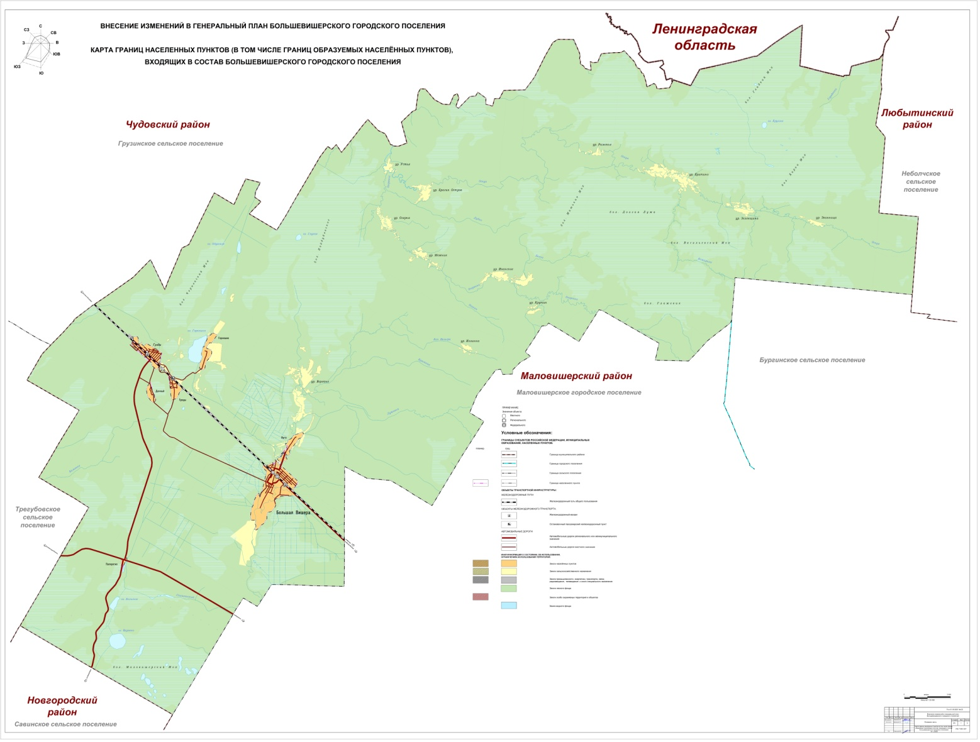

**4. Карта функциональных зон Большевишерского городского поселения**

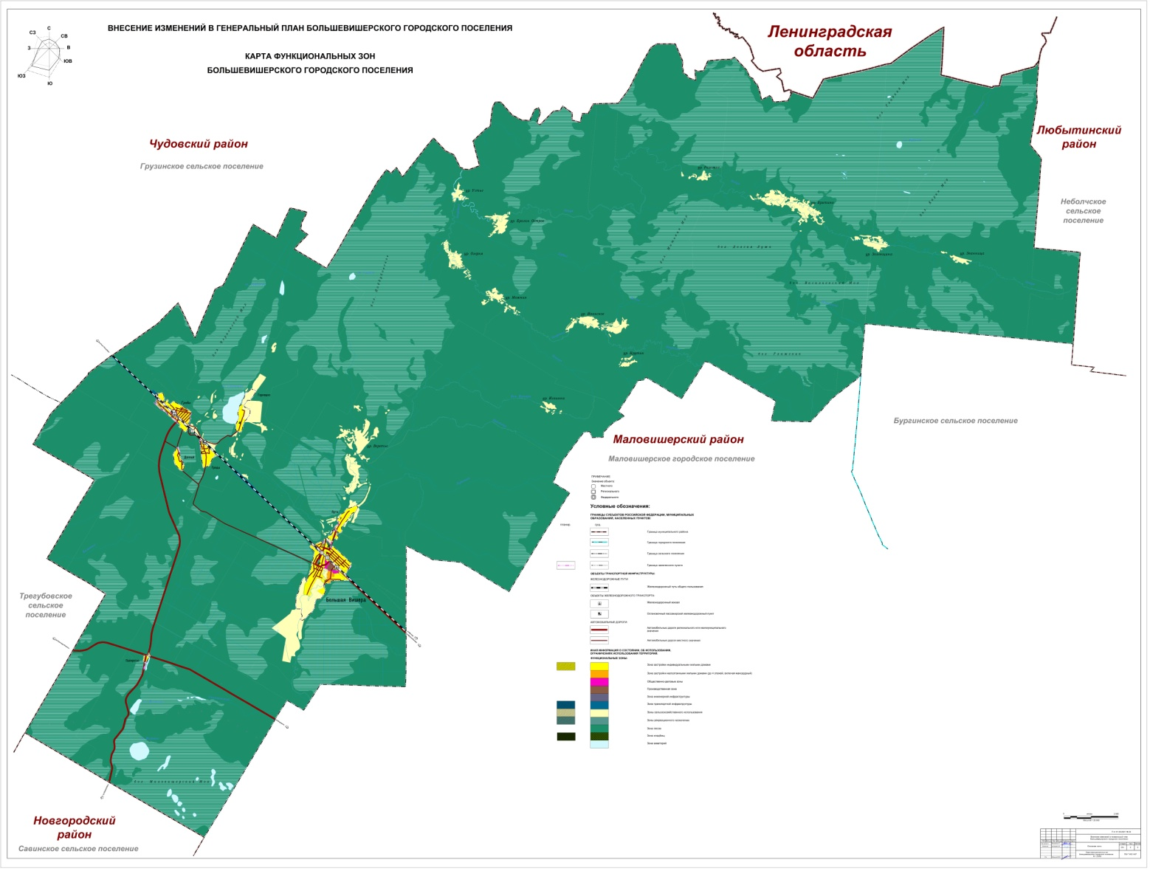

|  |  |
| --- | --- |
|  | Приложение № 1  к Генеральному плану Большевишерского городского поселения, утвержденному решением Совета депутатов Большевишерского городского поселения от 29.12.2022 №93 |

1. значение объекта: федеральное, региональное или местное